

|  |
| --- |
| **Муниципальное бюджетное общеобразовательное**  **учреждение «Николаевская средняя общеобразовательная школа»** |
| 366127, ЧР, Наурский район, ст. Николаевская, ул. Чехова 1, Телефон: 8 (938) 906-75-50, |
| Е-mail: nikolaevskay1@mail.ru |

Информация о проделанной работе по исполнению Протокольного поручения Главы Чеченской Республики Р.А. Кадырова № 01-89 от 29.09.2014г

“Повышение качества образования и методики преподавания”.

Цель: проанализировать деятельность школы по повышению качества знаний учащихся; побуждение учителей, учеников к активной деятельности по повышению качества образования и уровня знаний учащихся на всех уровнях образования.

За первый квартал 2018 года в рамках протокольного поручения и согласно плану ВШК в школе продолжалась работа по повышению качества образования и методики преподавания в ОУ. За истекший срок выполнены следующие работы:

- учителя- предметники участвовали в различных семинарах, проводимых Министерством образования ЧР, РУО Наурского района;

- учителя русского языка, математики и истории, участвовали в проекте РСУР;

- на базе школы прошли семинары с учителями русского языка и литературы по теме «Методика преподавания русского языка» (зам. директора по НМР Базиева М.М., учитель высшей категории), для учителей математики «Методические рекомендации по подготовке учащихся к ЕГЭ по математике» ( учитель математики высшей категории Акбердиева Р.А), для учителей истории и обществознания по теме «Культура Древней Руси» (учитель истории и обществознания Бикаева М.И.).

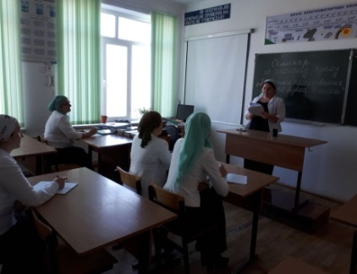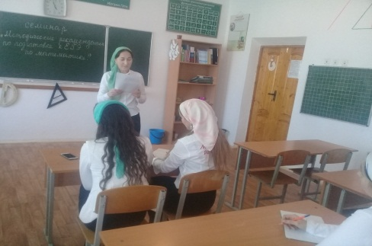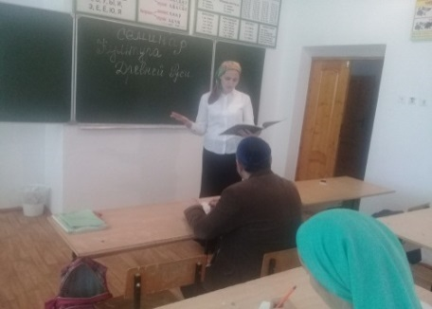

- провели предметные недели русского языка и литературы, математики, информатики, физики. Предметная неделя дает ребятам возможность на практике применять свои знания, поверить в успех, а также прививает интерес к изучению дисциплин, направляет их значимость в коммуникативное русло, создает и поддерживает мотивацию детей к активной познавательной деятельности.

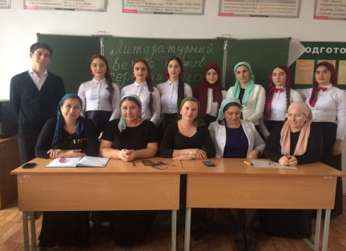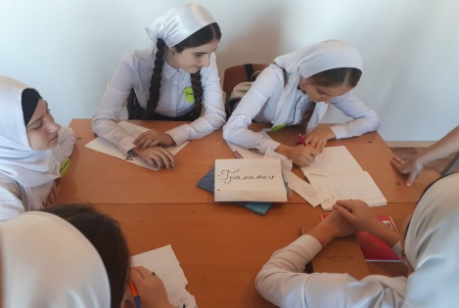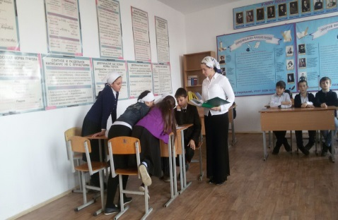

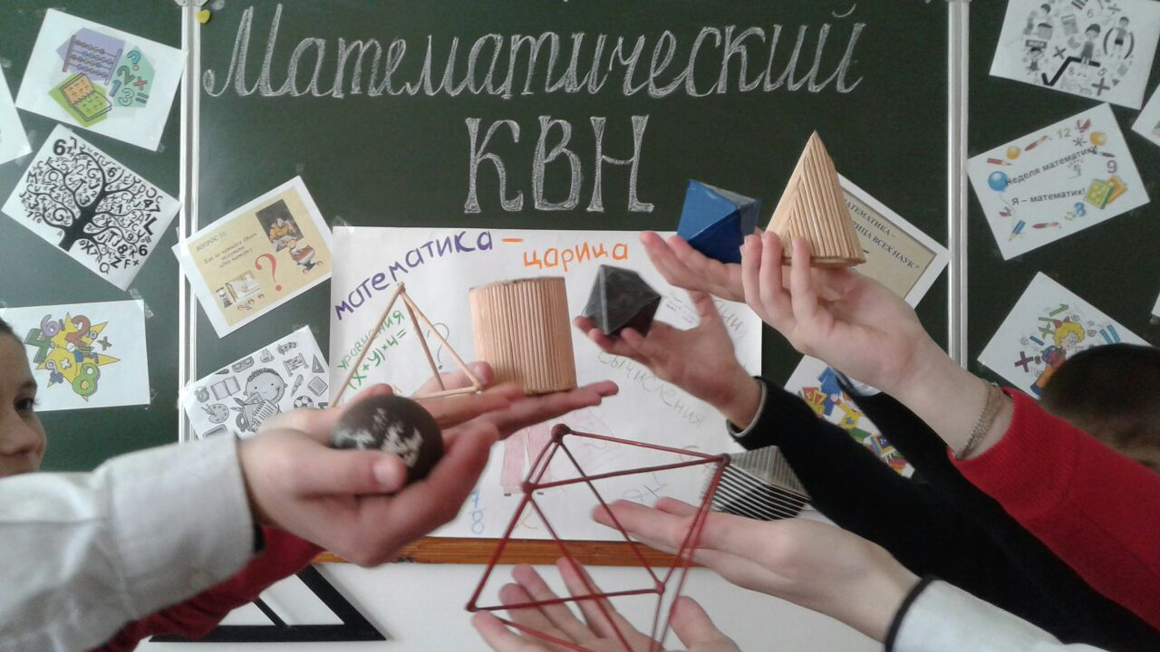

- прошла диагностика выпускников 11 класса по проекту «Я сдам ЕГЭ» по базовой математике, русскому языку и профильной математике. Один выпускник не прошел минимальный порог по базовой математике.

- за первый квартал 2018г продолжалась диагностика и выпускников 9-х классов по русскому языку, математике, географии, физике, обществознанию и чеченскому языку. По результатам диагностики в 9, 11 классах проведен анализ и даны рекомендации учителям-предметникам и классным руководителям.

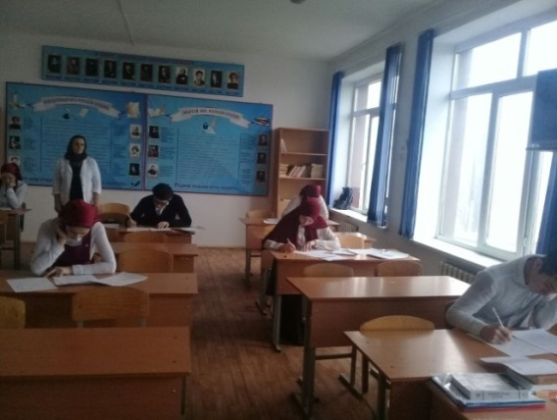

- проведены мониторинговые исследования обучающихся 8, 10 классов для оценки уровня подготовки к ГИА и диагностика уровня готовности обучающихся 4 классов к переходу в среднее звено.

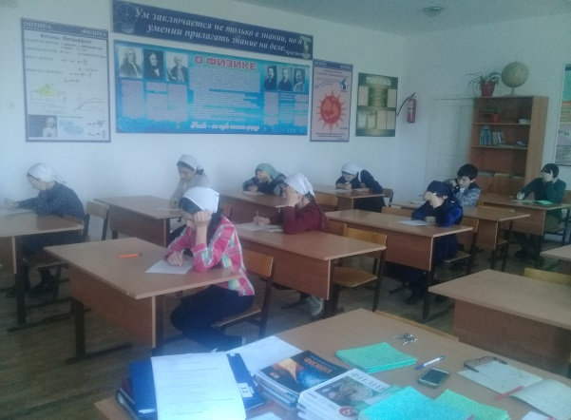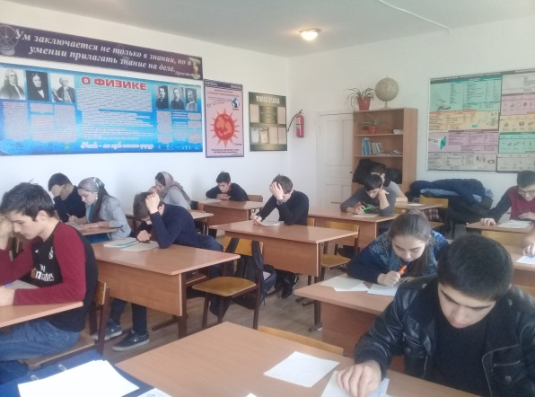

- прошла защита проектов учащихся 9-х классов и учащихся 3-а класса.

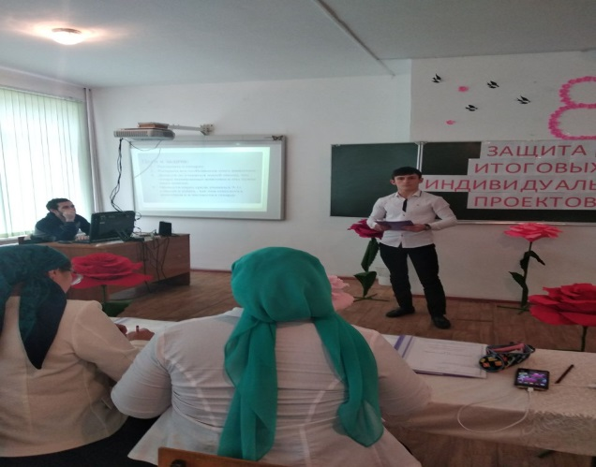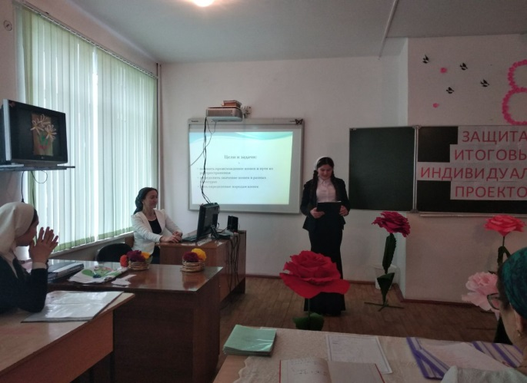

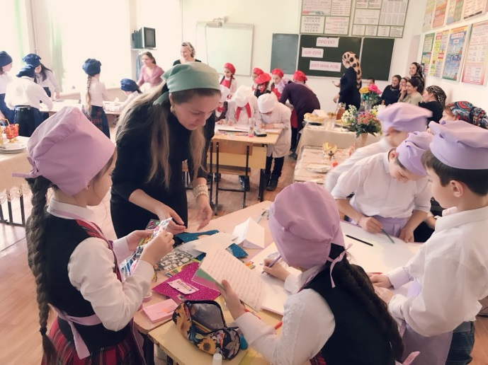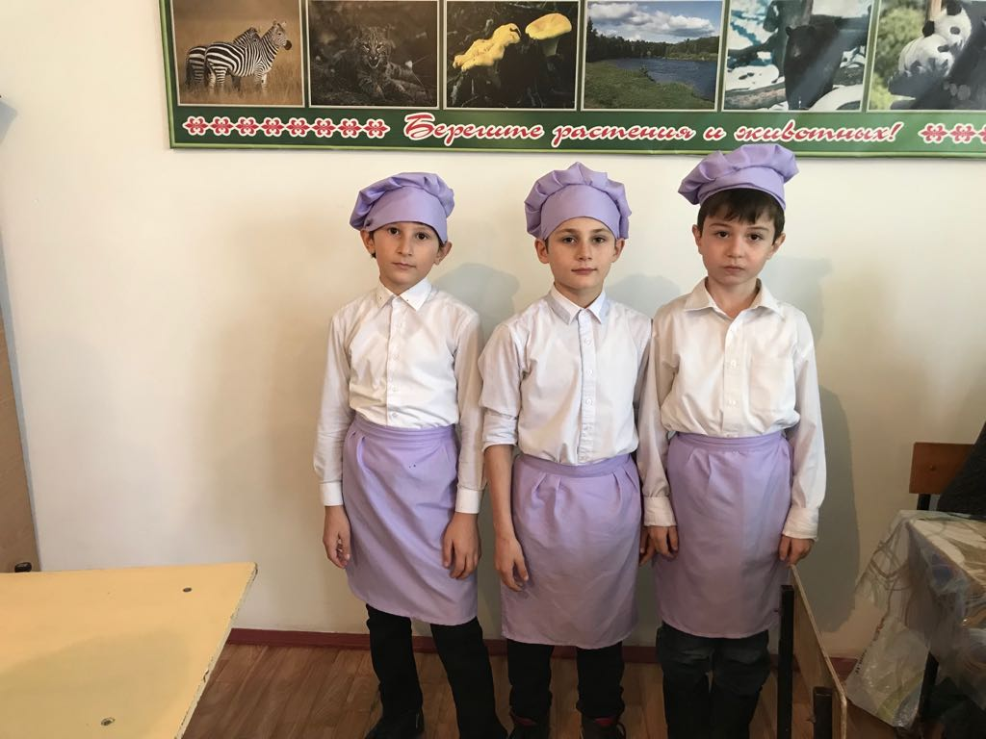

Директор школы__________________/М.Х. Юсупова/

Зам. дир. по УВР____________/Хасалиева Р.А/